Instrukcja użytkownika
Systemu MEWA 2.0
w ramach Regionalnego Programu Operacyjnego Województwa Mazowieckiego 2014-2020
dla wnioskodawców/beneficjentów

- Wstęp
System MEWA 2.0 jest narzędziem przeznaczonym do obsługi procesu ubiegania się o środki pochodzące z Regionalnego Programu Operacyjnego Województwa Mazowieckiego 2014-2020. Główne cele to:
- przygotowanie, edycja i wysłanie podpisanego elektronicznie wniosku o dofinansowanie projektu,
- przechowywanie i dostęp do dokumentów projektu w formie elektronicznej,
- wymiana informacji.
Wnioskodawcy są zobligowani do stosowania elektronicznego formularza wniosku o dofinansowanie, uwierzytelnionego przez podpis elektroniczny z certyfikatem kwalifikowanym lub przez nieodpłatny profil zaufany na platformie ePUAP.

- Dostęp do systemu
  - Oprogramowanie
W celu poprawnego działania systemu wymagane są:
- system operacyjny Windows 7 lub nowszy,
- przeglądarka Firefox (w najnowszych wersji udostępnionej przez producenta),
- włączenie zapisywania „ciasteczek” (cookies) w ustawieniach przeglądarki,
- wyłączenie blokowania wyskakujących okienek w ustawieniach przeglądarki,
- aplikacja do otwierania plików PDF np. Adobe Acrobat Reader,
- najnowsza wersja JAVA do apletu podpisu elektronicznego.

  - Rejestracja i logowanie

System MEWA 2.0 dostępny jest pod adresem https://mewa2.mazowia.eu
W celu skorzystania z systemu należy najpierw zarejestrować konto w systemie klikając przycisk „Rejestracja” na pasku górnego menu.
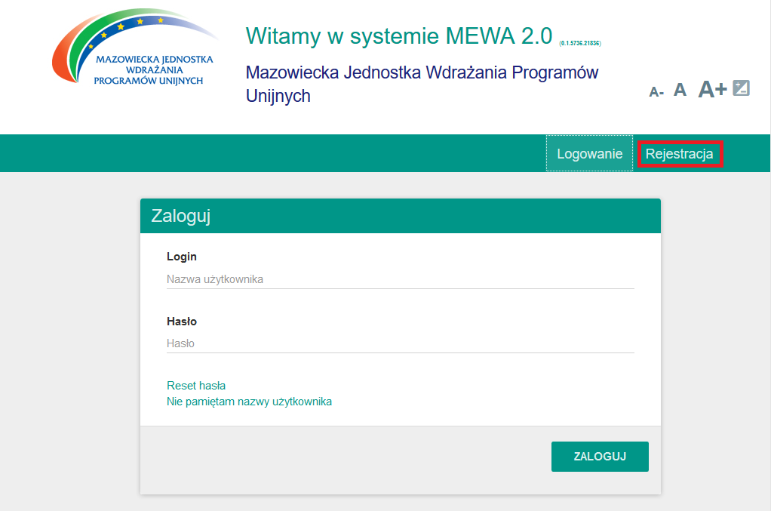
Rys. 1.Ekran logowania systemu MEWA 2.0
Dane logowania to część obowiązkowa. Dane identyfikacyjne i adres można uzupełnić później w zakładce „Moje Konto” – dane te będą automatycznie pobierane do formularza wniosku z możliwością edycji.
Z jednym adresem email może być powiązane tylko jedno konto w systemie.
Należy pamiętać, że dane identyfikacyjne oraz teleadresowe wnioskodawcy zostaną wprowadzone automatycznie do formularza wniosku o dofinansowanie jedynie w sytuacji, gdy właściwe pola w zakładce „Moje konto” zostaną uzupełnione przed wybraniem opcji „Złóż wniosek” z zakładki „Nabory”. Po utworzeniu wniosku o dofinansowanie, formularz nie jest aktualizowany o informacje dodane lub zaktualizowane w terminie późniejszym w zakładce „Moje konto”. Pola uzupełnione w formularzu wniosku o dofinansowanie na podstawie danych w zakładce „Moje konto” podlegają edycji z poziomu formularza. Zmiana tych danych z poziomu formularza nie powoduje zmian w zakładce „Moje konto”.
Po zapoznaniu się z regulaminem należy zaznaczyć TAK - Akceptuję postanowienia regulaminu i użyć przycisku „Zarejestruj”.
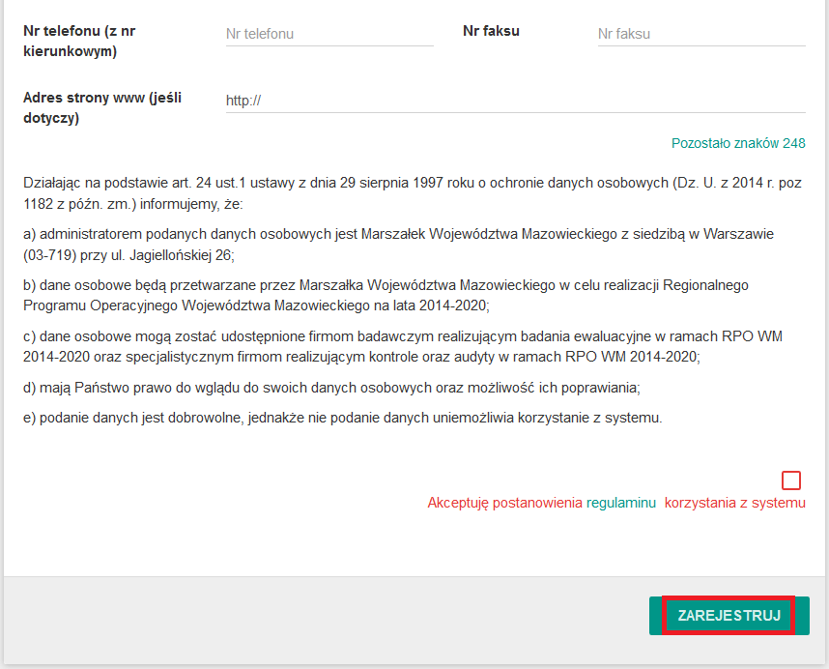
Rys. 2.W celu rejestracji konta należy zapoznać się i zaakceptować postanowienia regulaminu korzystania z systemu.

Na podany adres e-mail zostanie wysłany link aktywacyjny. Po jego kliknięciu i wyświetleniu potwierdzenia, na głównej stronie systemu po podaniu loginu oraz hasła logujemy się do systemu MEWA 2.0
  - Reset hasła
Na podany adres email zostanie wysłany link do zmiany hasła.

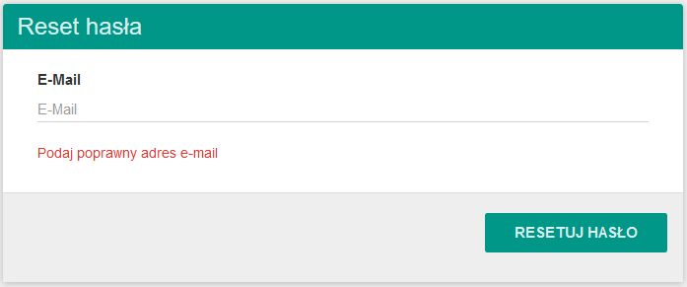
Rys. 3.Resetowanie hasła.

  - Przypomnienie loginu
Na podany adres email zostanie wysłana informacja o loginie przypisanym do adresu email.
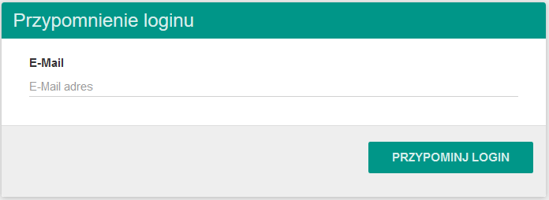
Rys. 4.Przypomnienie loginu.
  - Testowanie podpisu elektronicznego
W zakładce MOJE KONTO można przetestować podpis elektroniczny, należy kliknąć przycisk PRZETESTUJ PODPIS a następnie postępować zgodnie z krokami opisanymi w punkcie 3.4 tej instrukcji. Zalecamy przetestowanie podpisu tak żeby już prawidłowe podpisywanie wniosku, często w ostatniej chwili, nie zaskoczyło wystąpieniem błędów aplikacji dostawcy podpisu.
- Wniosek o dofinansowanie

  - Utworzenie wniosku
Po zalogowaniu należy wybrać głównego menu „Aktualne Nabory”, co pozwoli na wyświetlenie listy naborów, domyślnie wyświetlane są wszystkie otwarte i planowane nabory. Po odszukaniu wybranego naboru na liście przycisk „Złóż wniosek” otworzy formularz wniosku obowiązujący w danym naborze.
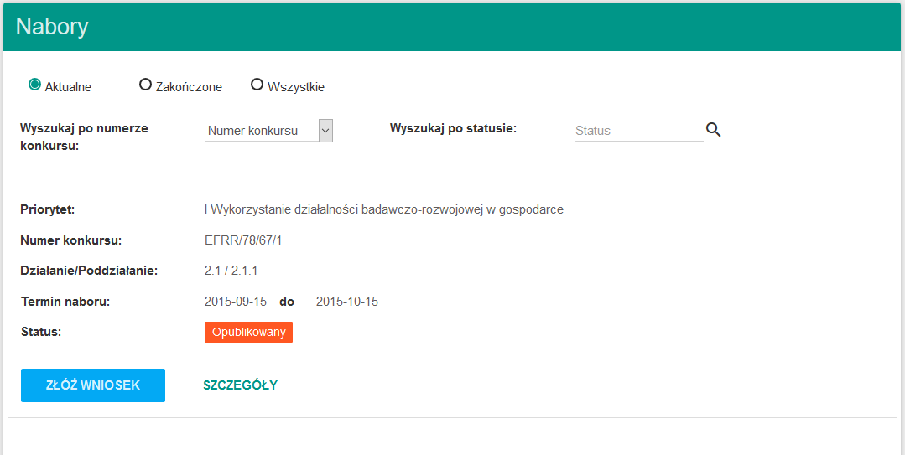
Rys. 5. Rozpoczynanie edycji nowego wniosku o dofinansowanie.

Po podaniu tytułu projektu, wniosek zostanie zapisany i wyświetlony do edycji.

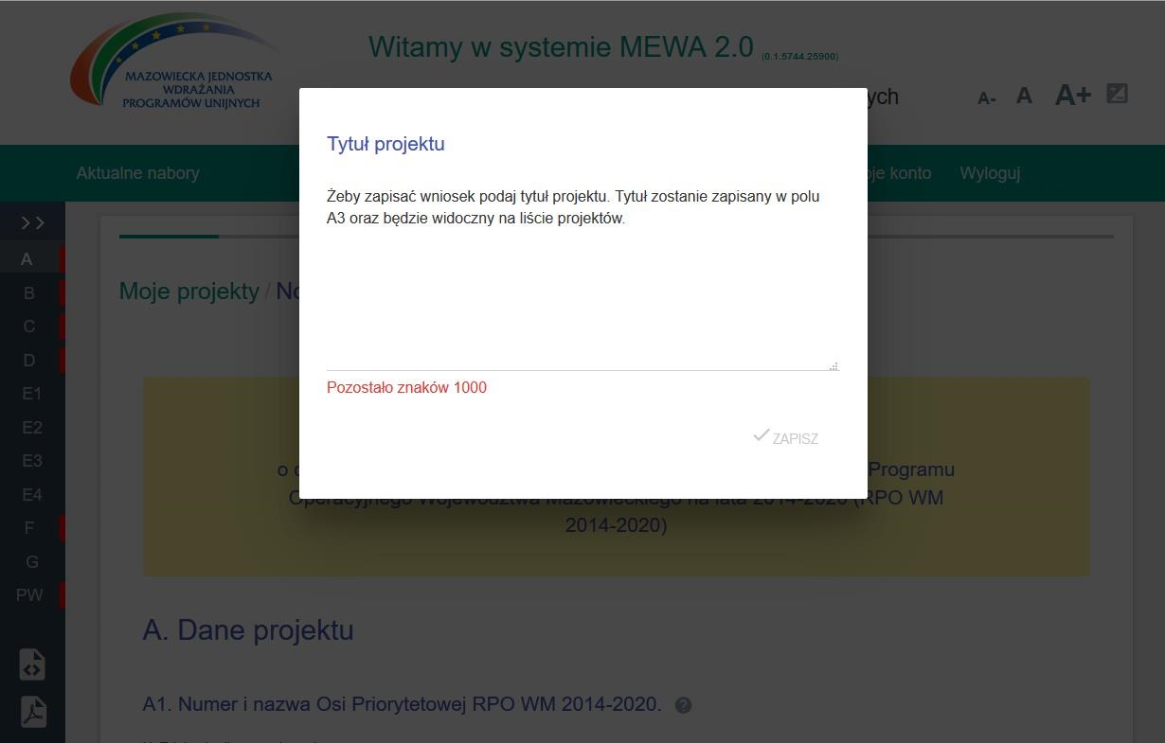
Rys. 6. Po podaniu tytułu projektu, wniosek zostanie zapisany i wyświetlony do edycji.

  - Znajdź swój formularz.
Po zapisaniu wniosku, na liście „Moje Projekty” dodawana jest nowa pozycja.
W celu otworzenia formularza wniosku, należy wyszukać odpowiedni projekt i użyć przycisku „Otwórz wniosek”.

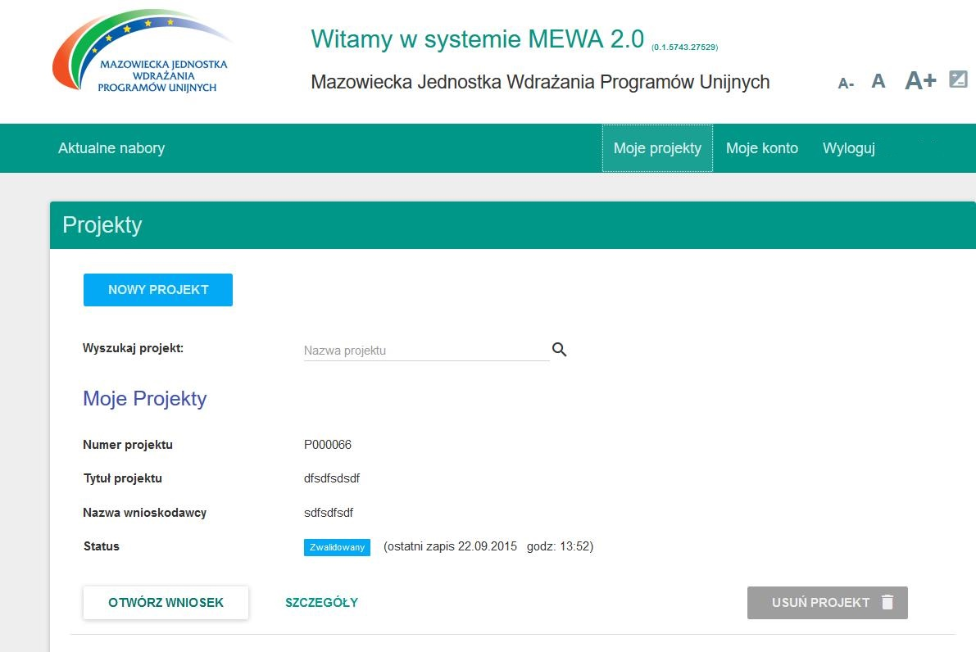
Rys. 7. Przejście do edycji zapisanego wcześniej wniosku.

  - Edycja wniosku.
Formularz podzielony jest na sekcje. Przejście pomiędzy sekcjami następuje przez użycie przycisków „Poprzednia” i „Następna” na formularzu lub przez wybranie z pionowego menu po lewej stronie. Przycisk „>>” rozszerza menu o opis sekcji.

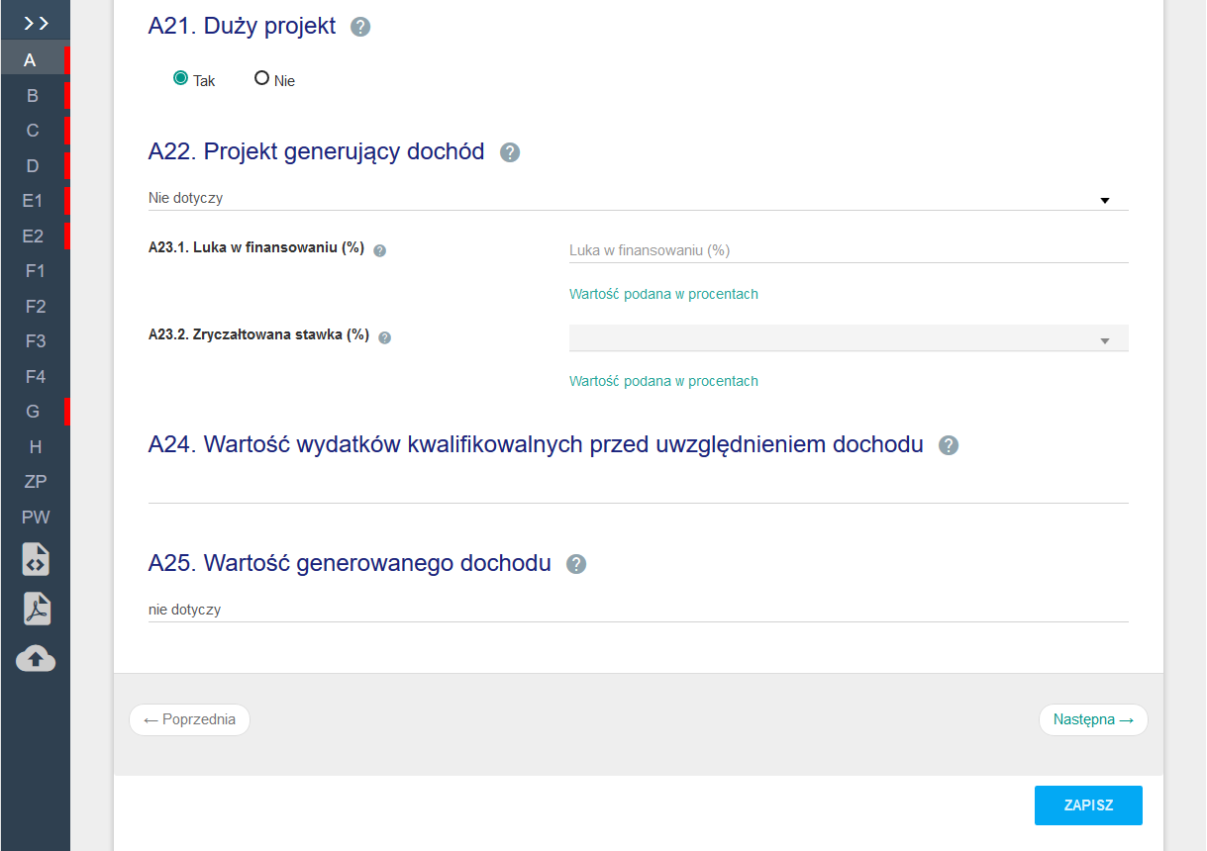
Rys. 8. Edycja formularza.
Czerwone paski przy literze sekcji w zwiniętym menu lub napis błąd w rozwiniętym menu oznacza że w sekcji znajduje się niewypełnione lub błędnie wypełnione pole, które należy poprawić.
Walidacje są sprawdzane przy zapisie, a także przy przejściu na poprzednią lub następną stronę.
UWAGA!!! Nie należy otwierać i edytować tego samego wniosku w wielu kartach, lub oknach przeglądarki.
W każdym z okien działa autozapis (co 10 minut), który będzie zapisywał aktualnie wyświetlany w danym oknie formularz, jako wersję najnowszą. Może to doprowadzić do utraty wprowadzanych w formularzu zmian.

Ikony w lewym pasku pozwalają na zapisanie wniosku na dysk (w formacie XML), zapisanie wniosku na dysk jako PDF, wczytanie wniosku z pliku na dysku (format XML).
Wniosek jest zapisywany automatycznie co kilka minut, może też być zapisany ręcznie przy użyciu przycisku „ZAPISZ”. Przy prawidłowym zapisie po chwili pojawia się informacja że zapisano formularz.
Po sprawdzeniu czy wszystkie pola zostały wypełnione prawidłowo, aktywny stanie się przycisk na dole formularza „ZAKOŃCZ TWORZENIE WNIOSKU”.
Formularz wniosku zostanie zamknięty, otworzy się widok SZCZEGÓŁY projektu, w którym pojawi się przycisk „PODPISZ”.
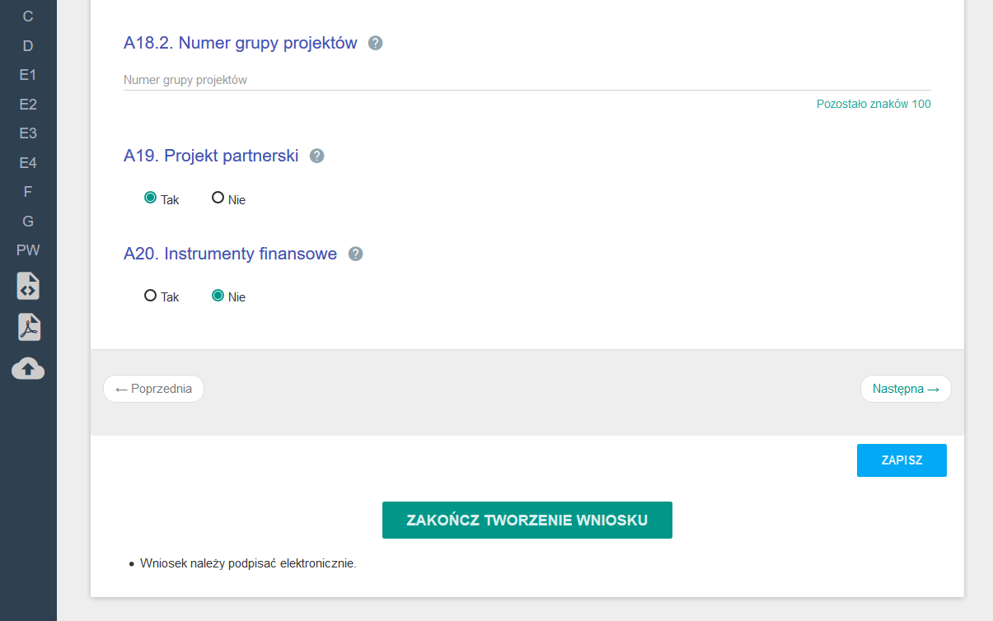
Rys. 9. Przejście do podpisywania wniosku.
  - Podpisanie wniosku
W widoku SZCZEGÓŁY projektu, po prawidłowym zwalidowaniu pojawia się przycisk „PODPISZ”.
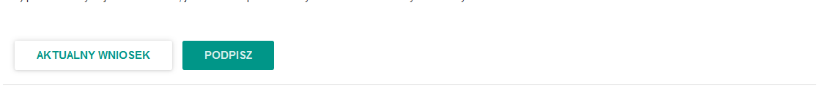
Rys. 10. Przycisk PODPISZ w SZCZEGÓŁY projektu.
Wniosek może zostać podpisany certyfikatem kwalifikowanym lub przez nieodpłatny profil zaufany na platformie ePUAP.

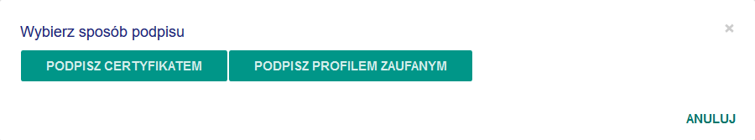
Rys. 11.Wybór sposobu podpisu.
- Opis bezpiecznego elektronicznego podpisu (www.mg.gov.pl)
W przypadku podpisu certyfikatem kwalifikowanym, po kliknięciu Podpisz uruchomi się aplet Java, gdzie będzie można obejrzeć podpisywany plik, ponowne wybranie PODPISZ uruchomi odpowiednią dla posiadanego certyfikatu aplikację dostarczaną wraz z podpisem, gdzie należy przejść kolejne kroki.

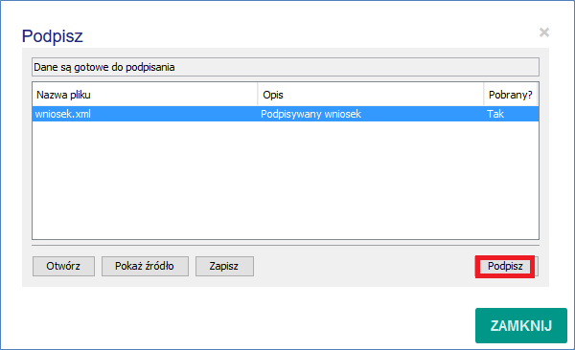
Rys. 12.Podpisywanie za pomocą certyfikatu kwalifikowanego.

UWAGA!!! W przypadku podpisów korzystających z oprogramowanie CryptoCard mogą występować problemy uniemożliwiające podpisanie wniosku.
W przypadku błędu którego nie rozwiązuje cofnięcie wersji oprogramowania jak opisuje CryptoTech
http://cryptotech.pl/Produkty/CryptoCard_Suite_Pobieranie,content.html
należy skorzystać z innego podpisu kwalifikowanego lub Profilu Zaufanego ePUAP.

- Instrukcja tworzenia profilu zaufanego na platformie ePUAP (epuap.gov.pl)
W przypadku wybrania podpisu zaufanego, nastąpi przekierowanie do platformy ePUAP.
Po zalogowaniu należy postępować zgodnie z instrukcjami na ekranie.
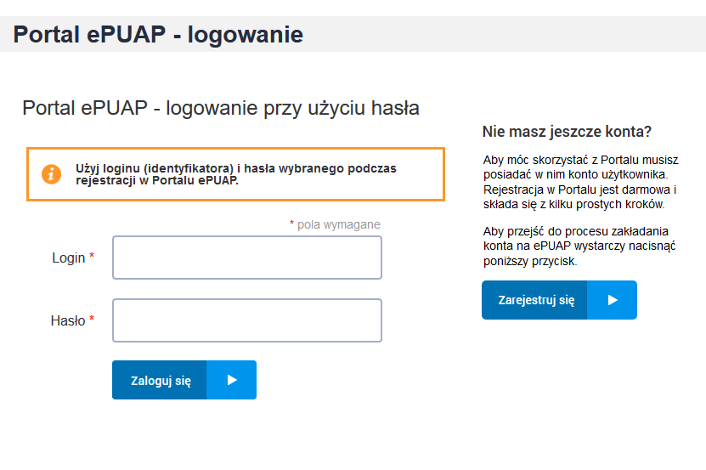
Rys. 13.Platforma ePUAP

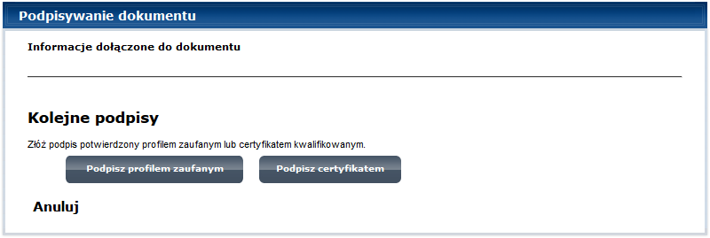
Rys. 14.Podpisywanie wniosku przez ePUAP

UWAGA!!! Formularz jest zablokowany do edycji ale jeszcze należy go wysłać!

  - Wysyłanie wniosku
Poprawne podpisanie skutkuje przejściem do SZCZEGÓŁY projektu, gdzie powinny pojawić się przyciski WYŚLIJ WNIOSEK i ODBLOKUJ PROJEKT.
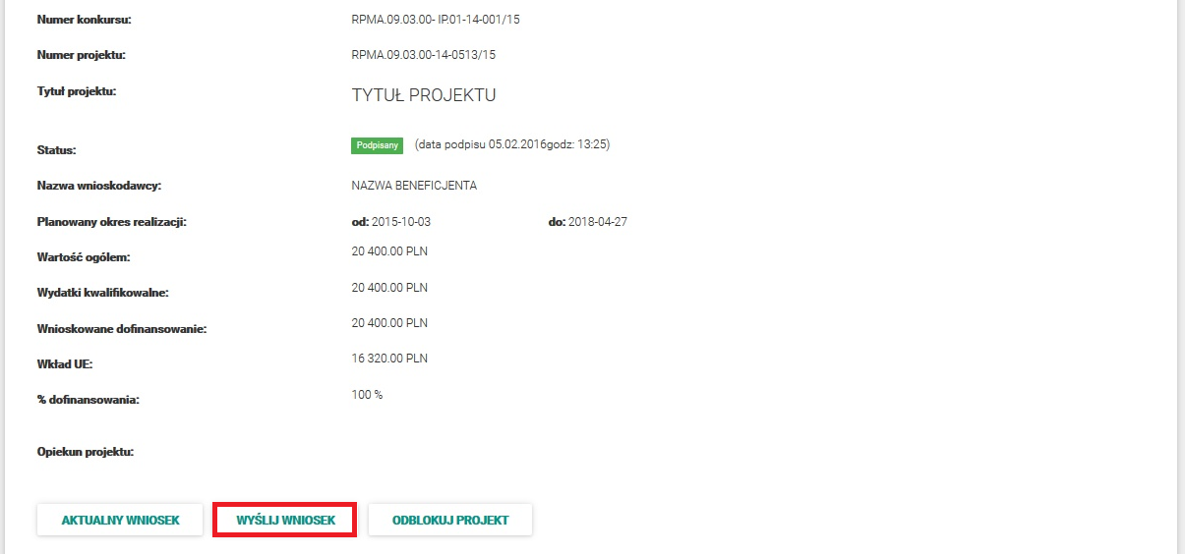
„WYŚLIJ WNIOSEK” – podpisany wniosek zostanie zarejestrowany w systemie jako złożony,
„ODBLOKUJ PROJEKT” – w celu dokonania modyfikacji podpisanego, ale nie wysłanego wniosku przycisk usuwa podpis a wniosek zostaje odblokowany do edycji – w takiej sytuacji należy pamiętać o konieczności ponownego podpisania wniosku przed wysłaniem. Po wysłaniu wniosku, w tym samym miejscu pojawi się przycisk „POBIERZ UPO”.
- Zadania
Informacje, decyzje, wynik oceny, ale także prośby o poprawę wniosku lub przesłanie załącznika będą dostępne w systemie MEWA 2.0 w części PROJEKTY -> SZCZEGÓŁY konkretnego projektu.
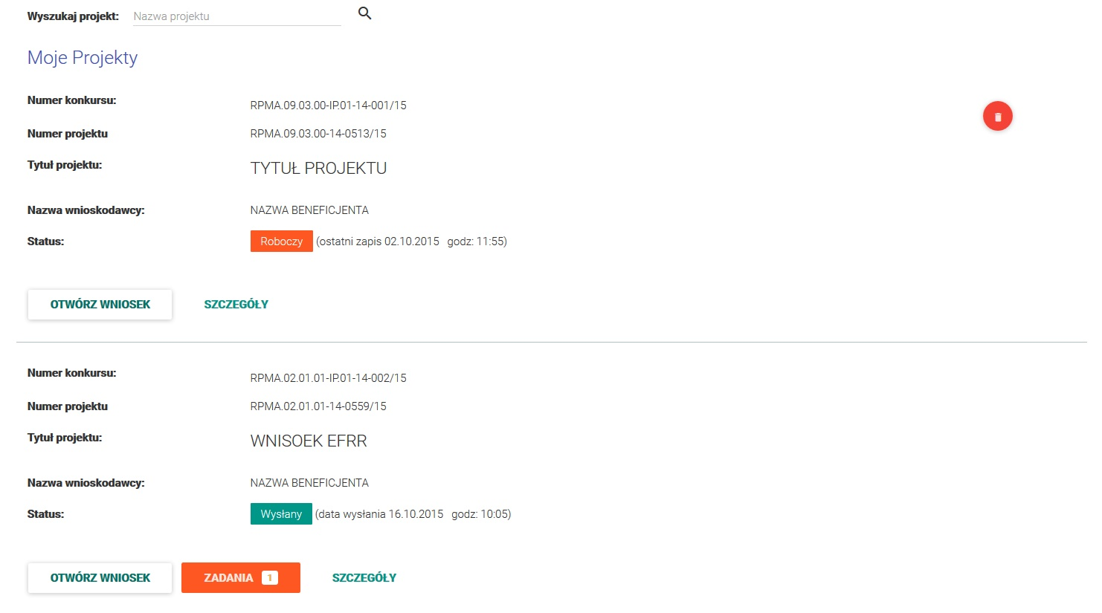
Rys. 15. Nowe zadanie w widoku "Projekty".
Kliknięcie przycisku ZADANIA przenosi do szczegółów projektu.

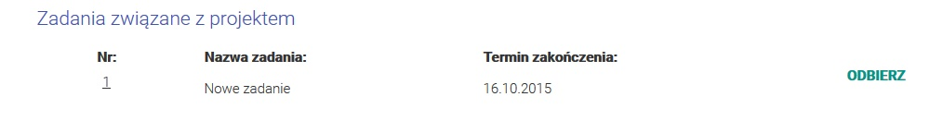
Rys. 16. Lista zadań w szczegółach projektu.

Żeby odebrać zadanie należy profilem zaufanym ePUAP lub podpisem kwalifikowanym podpisać urzędowe poświadczenie odbioru, analogicznie jak robiło się to przy wniosku o dofinansowanie.

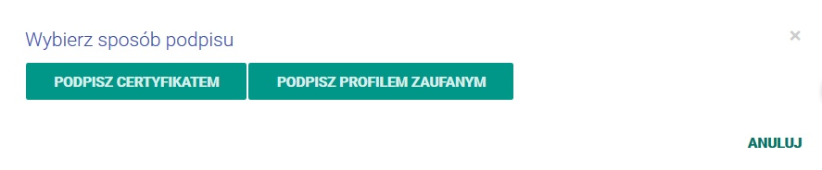
Rys. 17. Podpisywanie urzędowego poświadczenia odbioru.
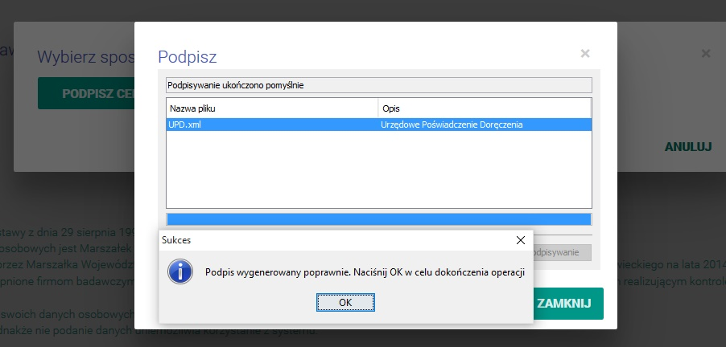
Rys. 18. Podpisanie UPD zakończone sukcesem.

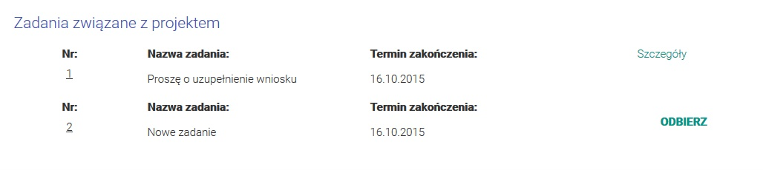
Rys. 19. Po podpisaniu UPD dostępne będą szczegóły zadania.
Po podpisaniu UPD, pod przyciskiem szczegóły dostępne są informacje dotyczące zadania.
W przypadku poprawy wniosku odblokowany zostanie formularz i po zakończeniu jego poprawy należy wykonać kroki analogiczne jak przy wysyłaniu wniosku. Na liście projektów wybrać szczegóły projektu, przyciskiem PODPISZ podpisać profilem zaufanym ePUAP lub podpisem kwalifikowanym a następnie wysłać do systemu MEWA 2.0 przyciskiem WYŚLIJ.
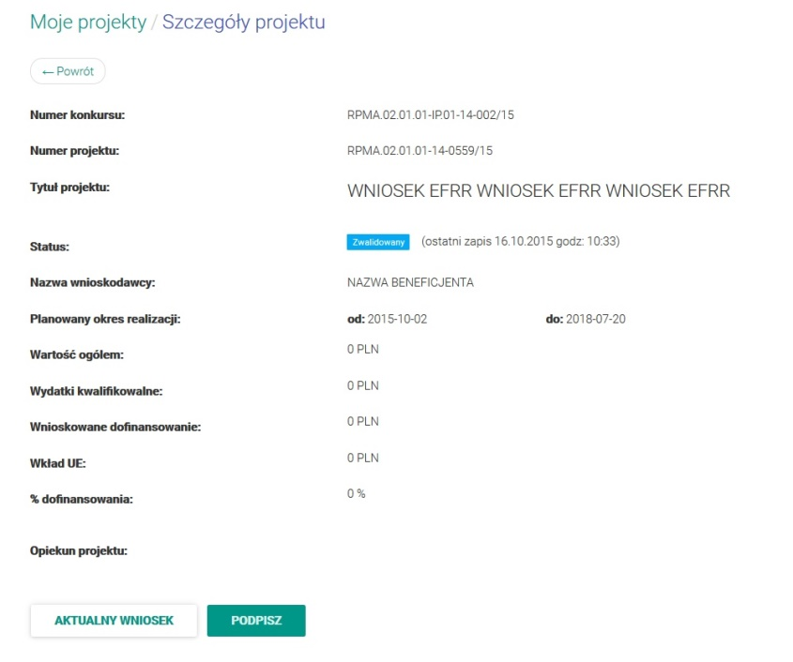
Rys. 20. Po poprawie wniosku i jego walidacji należy wykonać czynności analogiczne jak przy wysyłaniu wniosku po raz pierwszy, podpisać a potem wysłać.

- Zarządzanie uprawnieniami do wniosków
Użytkownik może nadać lub otrzymać uprawnienia: do odczytu lub pełne.
Odczyt - oznacza tylko możliwość podglądu projektu.
Pełne - oznaczają pełne prawa jeśli chodzi o edycję, podpisywanie, wysyłanie, nie można jedynie uprawnień przekazywać dalej.
- Moje Konto -> Uprawnienia
Widoczne są tu uprawnienia które otrzymał użytkownik, jak i te które nadał innym. Uprawnienia nadane przez innego użytkownika należy najpierw zaakceptować lub odrzucić. Uprawnienia dla innych użytkowników można dodawać i usuwać.
Po podaniu loginu lub maila, wybraniu wniosku z listy oraz rodzaju uprawnień, należy kliknąć „Dodaj”. Jeżeli użytkownik istnieje w systemie zostanie poproszony o akceptację nadania uprawnień. W zakładce „MOJE KONTO” w sekcji UPRAWNIENIA pojawi się nowy wpis z przyciskiem AKCEPTUJ.
Jeżeli e-mail nie jest powiązany z żadnym loginem w systemie, zostanie na niego wysłana wiadomość z zachętą do zarejestrowania się w systemie.
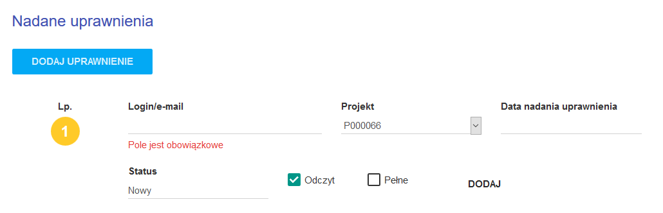
Rys. 21. Dodawanie uprawnień do projektu.
Po użyciu przycisku „USUŃ” uprawnienia zostaną usunięte.
- Moje Projekty -> Szczegóły projektu -> Uprawnienia
Widoczne są tu uprawnienia które dotyczą wybranego projektu.
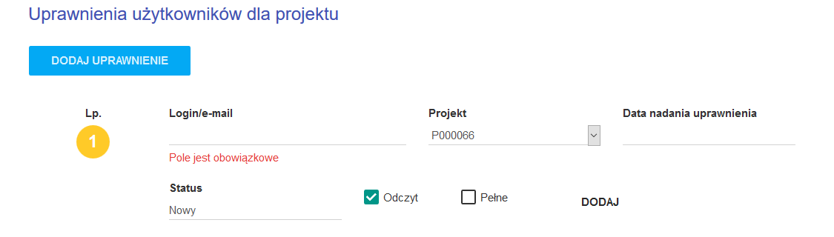
Rys. 22. Uprawnienia dotyczące wybranego projektu.

Po dodaniu uprawnień, użytkownik który uprawnienia ma otrzymać musi je zaakceptować.

UWAGA!!! Wniosek aktualnie edytowany zostaje zablokowany do edycji dla innych uprawnionych użytkowników. Przy próbie otworzenia wniosku, zostaną oni poinformowani o jego zablokowaniu oraz o tym kto aktualnie wniosek edytuje. Po zakończeniu edycji, wniosek jest dostępny dla innych uprawnionych do edycji użytkowników, po około 1 minucie.

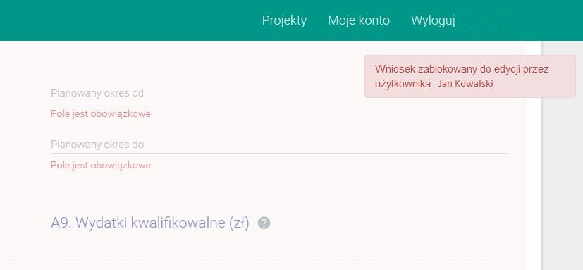
Rys. 23. Jeśli formularz jest edytowany przez innego użytkownika zostanie wyświetlony tylko do podglądu.

- Opis menu

  - Zakładka Nabory
Przyciski na górze pozwalają wyświetlać wybraną grupę naborów. Konkretny nabór można wybrać z listy rozwijanej. Można także wyszukiwać słowa które występuje w którymś z wyświetlanych pól.
Z tego widoku można przejść do szczegółów dotyczących wybranego naboru „SZCZEGÓŁY” oraz przejść do wypełniania wniosku „ZŁÓŻ WNIOSEK”.
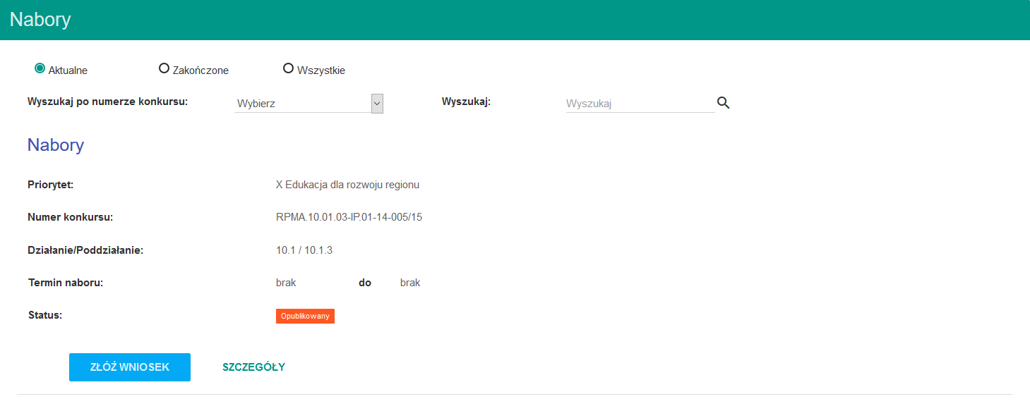
Rys. 24. Zakładka Nabory.

  - Moje Projekty
Zakładka z listą projektów które zostały zapisane lub wysłane z konta użytkownika, oraz takich projektów do których użytkownik otrzymał uprawnienia.
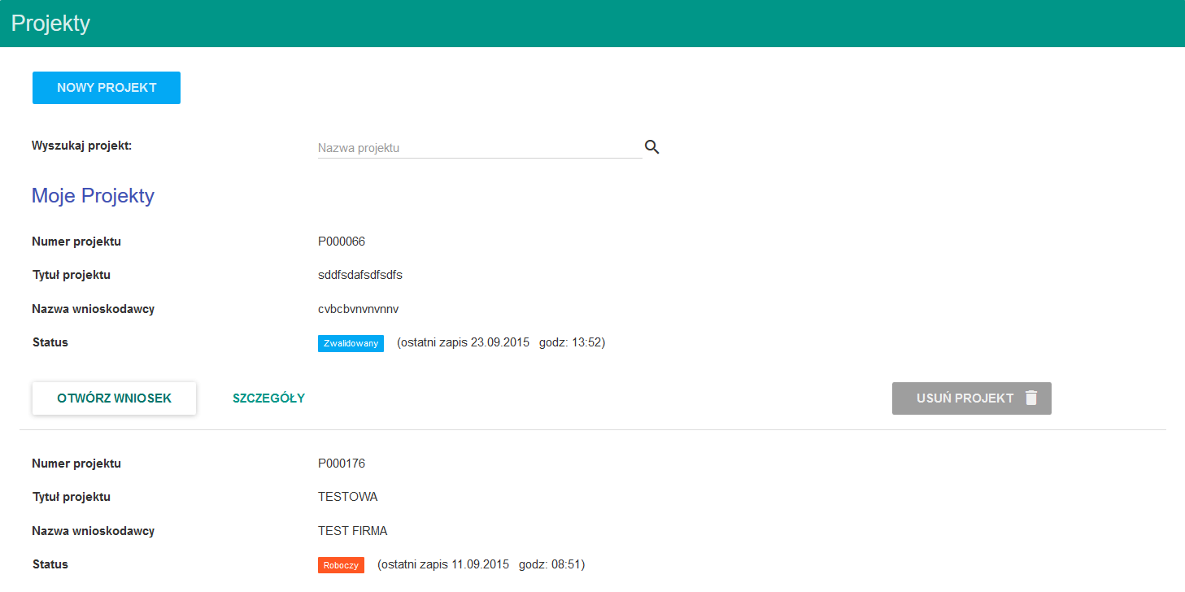
Rys. 25. Zakładka Moje Projekty.
Przycisk NOWY PROJEKT prowadzi do listy aktualnych naborów skąd można przejść do wypełniania wniosku.
Wyszukiwanie projektu po słowach we wszystkich wyświetlanych polach.
Przycisk OTWÓRZ WNIOSEK pozwala przejść do edycji lub podglądu wniosku (kiedy wniosek jest zablokowany do edycji).
Przycisk SZCZEGÓŁY przenosi do części dotyczącej projektu, znajdują się tu:
- podsumowanie projektu,
- lista dokumentów w projekcie,
- uprawnienia dotyczące projektu,
- dane przedstawicieli wnioskodawcy,
- zadania dotyczące projektu
- w tym miejscu podpisuje się, odblokowuje a także wysyła wniosek o dofinansowanie.

  - Moje konto
W zakładce znajdują się dane dotyczące konta w systemie.
Dostępne czynności to:
- zmiana hasła logowania,
- testowanie podpisu elektronicznego,
- zmiana danych i adresu wnioskodawcy, dane te będą automatycznie pobierane do przy tworzeniu nowego wniosku,
- zarządzanie uprawnieniami zarówno które otrzymał użytkownik jak i dodawanie i usuwanie uprawnień do swoich projektów.

7.0. Zgłaszanie błędów
Błędy i problemy techniczne należy zgłaszać na numer Infolinii tel. 801 101 101, pn. - pt. 08:00 - 16:00 lub przez formularz zgłaszania błędów na stronie systemu MEWA2.0.



